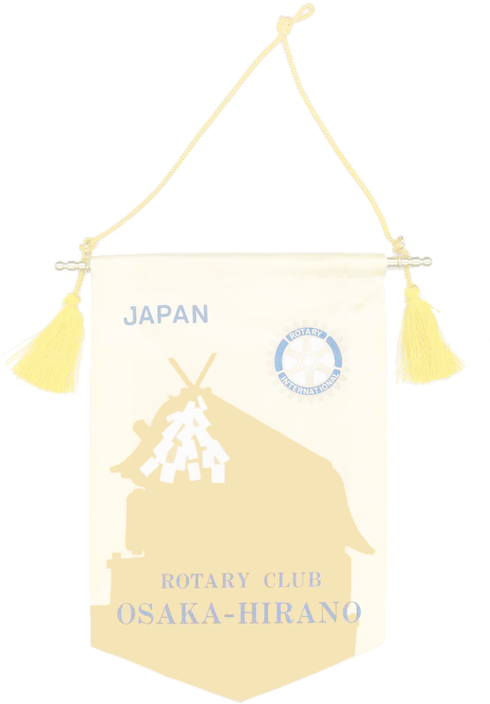



***Weekly Bulletin***

**国際ロータリー　第2660地区**

**大阪平野ロータリークラブ**

**ROTARY CLUB OF OSAKA HIRANO　創立1975年**

会 長　友藤 昭弘

幹 事 加満多真二

会報担当 河野 裕明

**ROTARY　SERVING HUMANITY**

**2016～17年度　国際ロータリーテーマ**

**国際ＲＩ会長　 ジョン・Ｆ・ジャーム**

**ロータリーの目的：意義のある事業の基礎として奉仕の理念を奨励し、これを育むことにある**

本日のプログラム

－基本的教育と識字率向上月間－

－ロータリーの友月間

● 国歌斉唱　ロータリーソング（奉仕の理想）

● 誕生日お祝い　　　　地久里会員（13日）

　　 中村会員（7日） 堀内会員（1日）

● 米山功労者感謝状贈呈　友藤会員（第4回）

●　月間卓話　“基本的教育と識字率向上

　　　　　　　　月間によせて”

　　　　　　　　　　　　溝川由英副会長

◎ 国際奉仕・国際社会奉仕合同委員会

9月1日（木）　12：00～　5階ロビー

議　題　1．プラカノンＲＣ提唱の協同プロ

　　　　　 ジェクト（除細動器寄付）の件

　　 2．ミャンマーＩＣＳ活動の件

◎ 9月度定例理事会

9月1日（木）　例会終了後　事務局

出席予定者　各理事会メンバー　各副幹事

❍ クラブ米山奨学委員長・幹事・米山奨学カウ

ンセラー研修会

9月3日（土）　14：00～16：00

大阪科学技術センター8階中ホール

出席予定者　加満多幹事　北井委員長

－ 1 －

**行動に努めよう！　指導力を高めよう！**

**大阪平野ロータリークラブ**

**2016～2017年度**

第2005号　2016年9月1日

次回のお知らせ

第2006回例会　　9月8日（木）

ロータリーソング（日も風も星も）

第2回クラブ協議会

（田中研一ガバナー補佐をお迎えして）

内　容　各委員会の活動計画及び実施状況に

　　　　ついて

❍ 第1回八輪会（会議・懇親会）

9月9日（金）　18：00～20：30

ホテルニューオータニ大阪地下1階

「プリムローズ」

出席予定者　友藤会長、加満多幹事

❍ 第2回地区研修委員会

9月14日（水）　14：30～16：30

ガバナー事務所会議室

出席予定者　川上地区委員

**事務所　〒 545-0053　大阪市阿倍野区松崎町2-3-47**

**アベノグランドハイツＡ-101**

**TEL(06)6627-3813 FAX(06)6627-3823**

**E-mail：**[**hiranorc@lily.ocn.ne.jp**](mailto:hiranorc@lily.ocn.ne.jp)

**http://hiranorc.com/**

**例会　毎週木曜日12：30　天王寺都ホテル5階**

**四つのテスト**

**言行はこれに照らしてから**

**1．真実かどうか**

**2．みんなに公平か**

**3．好意と友情を深めるか**

**4．みんなのためになるかどうか**

☆シリーズ　若き日を振り返って☆　～青春期の旅～

　　　　　　　　　　　　　　　　　　　　　　　　　　　　　　　　　　【塚田康策】

　初めて旅をしたのが高校入学前の春休み、紀伊半島へ……

　これで旅の面白さを覚え、高・大での7年間で日本全土を……

　高校でレスリング部に、大学で剣道部に所属したので、その休みを縫ってバイトで稼いでの旅、学割での鈍行、夜汽車、待合室でのベンチ泊まりもよく経験したものだ。

　次に第2の青春期の旅を60歳代になってから再開した。

　「男はつらいよ」の寅さんに魅せられ、3年計画でその旅路を風の吹くまま、気の向くままたどり、めでたく満願を迎え毛利さんの会長時代に卓話をしたことを想い出します。

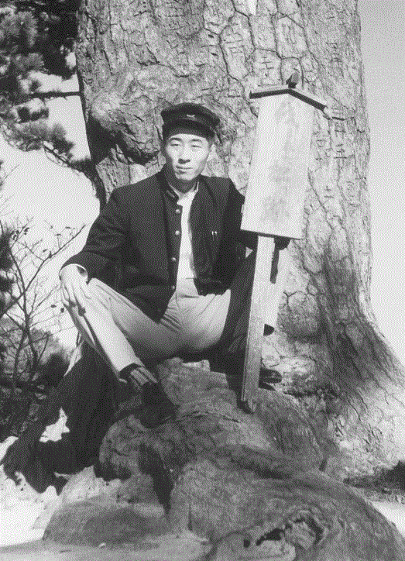

＊次回掲載予定：矢地会員　　＊ 原稿・写真の提出がまだの方はお早くお願いします。

■お知らせ■

6 ～ 9 月は

クールビズ例会です。

|  |
| --- |
| 奉仕の理想  奉仕の理想に集いし友よ  　　御国に捧げん我等の  望むは世界の久遠の平和  　めぐる歯車いや輝きて  永久に栄えよ  我等のロータリー  　ロータリー |



|  |
| --- |
| 奉仕の理想  奉仕の理想に集いし友よ  　　御国に捧げん我等の  望むは世界の久遠の平和  　めぐる歯車いや輝きて  永久に栄えよ  我等のロータリー  　ロータリー |

本日の着席表（テーブル内の座席は自由）

―乱数表により決定しています―

Ａ　会長、副会長（卓話者）、幹事、布川、塚田、阿部、岡田各会員　ゲスト

Ｂ　原塚（ＳＡＡ）、北川（副ＳＡＡ）、福田、北井、柿野、榊原、伊藤、大森各会員

Ｃ　田中、倉岡、三野、田島、西村、川上、吉原、竹下各会員

Ｄ　谷室、宮田、中村、堀内、岩﨑、吉村、矢地、喜多各会員

Ｅ　毛利、三好、地久里、山田、小南、谷村、河野、瀧本各会員

本日の着席表（テーブル内の座席は自由）

―乱数表により決定しています―

Ａ　会長、副会長、幹事、三好、吉原各会員　新会員　岡部元会員

Ｂ　北川（副ＳＡＡ）、吉村（副ＳＡＡ）、岡田、田中、中村、榊原、三野各会員

Ｃ　大森、毛利、塚田、阿部、山田、竹下、田島、喜多各会員

Ｄ　岩﨑、西村、柿野、原塚、北井、河野、福田、地久里各会員

Ｅ　谷室、川上、倉岡、小南、伊藤、矢地、瀧本、谷村、宮田各会員

本日の着席表（テーブル内の座席は自由）

―乱数表により決定しています―

Ａ　会長、副会長、幹事、三好、吉原各会員　新会員　岡部元会員

Ｂ　北川（副ＳＡＡ）、吉村（副ＳＡＡ）、岡田、田中、中村、榊原、三野各会員

Ｃ　大森、毛利、塚田、阿部、山田、竹下、田島、喜多各会員

Ｄ　岩﨑、西村、柿野、原塚、北井、河野、福田、地久里各会員

Ｅ　谷室、川上、倉岡、小南、伊藤、矢地、瀧本、谷村、宮田各会員

－ 6 －

|  |  |
| --- | --- |
| 45周年（2020）に向けた活動指針 | クラブに改革を　奉仕に輝きを |

|  |
| --- |
| 奉仕の理想  奉仕の理想に集いし友よ  　　御国に捧げん我等の業(なりわい)  望むは世界の久遠の平和  　めぐる歯車いや輝きて  永久に栄えよ  我等のロータリー  　ロータリー |

|  |
| --- |
| 奉仕の理想  奉仕の理想に集いし友よ  　　御国に捧げん我等の業(なりわい)  望むは世界の久遠の平和  　めぐる歯車いや輝きて  永久に栄えよ  我等のロータリー  　ロータリー |

|  |
| --- |
| 奉仕の理想  奉仕の理想に集いし友よ  　　御国に捧げん我等の  望むは世界の久遠の平和  　めぐる歯車いや輝きて  永久に栄えよ  我等のロータリー  　ロータリー |

|  |
| --- |
| 奉仕の理想  奉仕の理想に集いし友よ  　　御国に捧げん我等の  望むは世界の久遠の平和  　めぐる歯車いや輝きて  永久に栄えよ  我等のロータリー  　ロータリー |

ロータリーソング

|  |
| --- |
| 奉仕の理想  奉仕の理想に集いし友よ  　　御国に捧げん我等の業(なりわい)  望むは世界の久遠の平和  　めぐる歯車いや輝きて  永久に栄えよ  我等のロータリー  　ロータリー |

|  |
| --- |
| 奉仕の理想  奉仕の理想に集いし友よ  　　御国に捧げん我等の業(なりわい)  望むは世界の久遠の平和  　めぐる歯車いや輝きて  永久に栄えよ  我等のロータリー  　ロータリー |

|  |
| --- |
| 奉仕の理想  奉仕の理想に集いし友よ  　　御国に捧げん我等の業(なりわい)  望むは世界の久遠の平和  　めぐる歯車いや輝きて  永久に栄えよ  我等のロータリー  　ロータリー |

|  |
| --- |
| 奉仕の理想  奉仕の理想に集いし友よ  　　御国に捧げん我等の業(なりわい)  望むは世界の久遠の平和  　めぐる歯車いや輝きて  永久に栄えよ  我等のロータリー  　ロータリー |